Articulo Macroproceso de la Cadena Productiva de la Madera

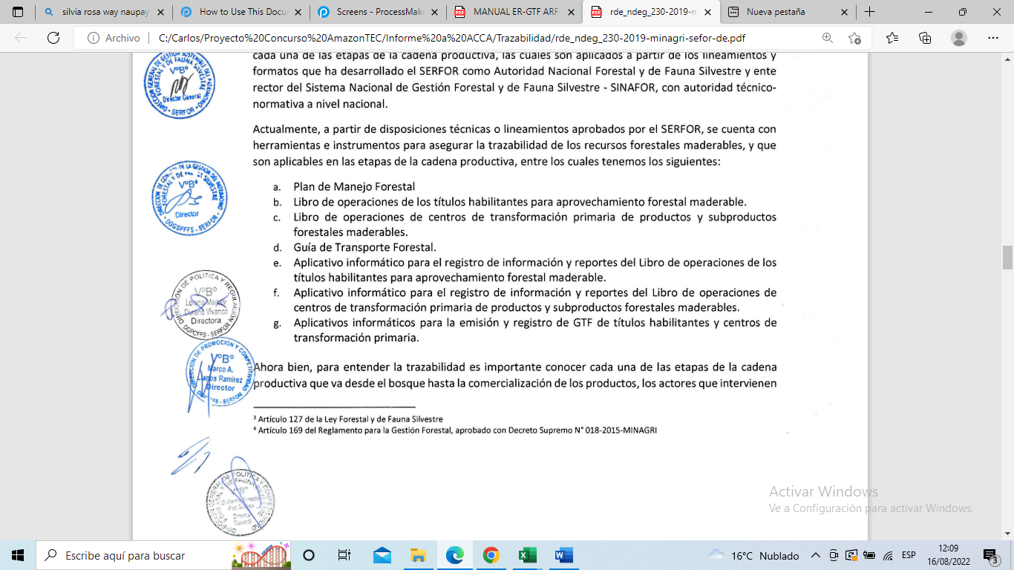

https://youtu.be/UwkbM5Bl7z4

